专业培训记录
FSMS 口QMS □EMS □OHSMS
受审核方 |  | 诸暨市美香诺食品有限公司 |  |  |  | 专业小类/  项目代码 | CIV-2
教师姓名 |  | 任泽华 |  | 专业 | CIV-2 | 培训地点 | 网络
受培训人员 | 姓名 | 朱亮亮 | 肖新龙
 | 专业代码 | CIV-2 | CIV-2
生产工艺/  服务过程 |  | 油炸类 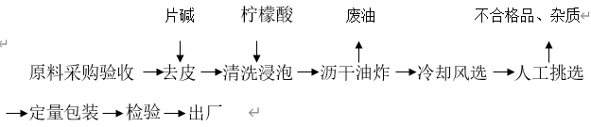  烘炒类 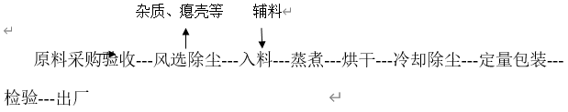
生产过程/服务过程  的风险及控制措施  特殊过程的控制/ |  | 原料验收过程中农残、重金属等超标——每年查验合格供应商资质证明、每批供应商提供原料出厂检验合格单，每年至少一次的农残、重金属验证。  辅料配制过程中添加剂超标——对操作人员进行培训，配备配料人员和复核人员实施双重复核；每年送外检进行验证。添加剂使用应符合GB2760规定。  油炸过程的致病菌超标，苯并芘等有害物质产生——控制油炸温度及时间，油炸温度不可过低或过高，时间不可过短及过长；定时监测酸价及过氧化值，超标时油脂作废弃处理。
重要环境及控制措施 |  | ——
不可接受风险的危险源及控制措施 |  | ——
相关法律法规的要求及产品标准 |  | 中华人民共和国食品安全法、食品安全法实施条例、食品生产许可管理办法、GB2760、GB7718、GB14881、GB2716、GB19300等相关的法律法规标准等
检验和试验项目及要求(如有型式试验要求,要进行说明) |  | 感官、理化（过氧化值、酸价）、污染物限量和真菌毒素、微生物（大肠菌群、霉菌）等指标。
其它相关知识
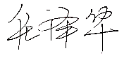
填表人(专业人员)： 日期：2020.6.30 审核组长： 日期：2020.6.30

注：如有其他培训内容或空格不够可另加附页

